Приложение 9

УЧЕТ ВЛИЯНИЯ НАГРУЗОК ОТ ГОРНОТРАНСПОРТНОГО ОБОРУДОВАНИЯ НА УСТОЙЧИВОСТЬ УСТУПОВ КАРЬЕРОВ, РАЗРЕЗОВ И ЯРУСОВ ОТВАЛОВ
1. Влияние нагрузок от оборудования на устойчивость уступов карьера (разреза), сложенных скальными и полускальными породами, должно учитываться только при стационарном (более 6 мес.) размещении оборудование. При расчете устойчивости уступов, сложенных слабыми породами (глинистые, суглинистые, супесчаные обводненные породы) учет влияния нагрузок оборудования ведется при его размещении на срок более 3 сут. Кратковременные нагрузки, возникающие при передвижении оборудования, в расчетах устойчивости не учитываются.
2. Учет веса оборудования при расчетах устойчивости ярусов отвалов, а также временных складов руды должен вестись только при складировании для слабых пород (глинистые, суглинистые, супесчаные обводненные породы) или в случае, когда в смеси складируемых пород доля слабых обводненных пород превышает 30%.
4. Расчет устойчивости уступов и ярусов отвалов с учетом нагрузок от горнотранспортного оборудования ведется по расчетным схемам, приведенным в Прил. 4, 5, 6.
5. Расчет устойчивости должен предусматривать как возможность обрушения верхней части уступа (яруса), так и образование оползня, захватывающего уступ (ярус) на всю высоту (рис. 9.1).
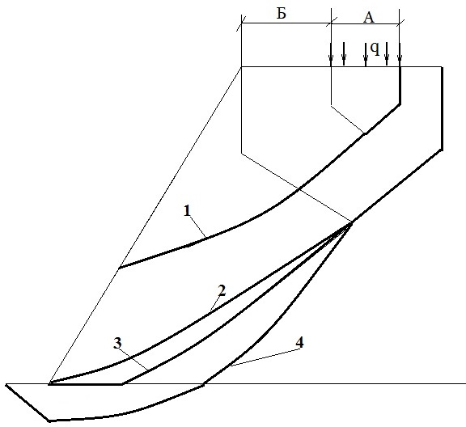
Рисунок 9.1 – Схема расчета устойчивости уступа с учетом влияния веса горнотранспортного оборудования: А – ширина опоры оборудования; Б – Расстояние от верхней бровки откоса до опоры оборудования; q – давление, создаваемое оборудованием с весом P; 1, 2, 3 и 4 – возможные схемы образования оползня в однородном откосе (1 – обрушение верхней части уступа или яруса, 2 – обрушение, выходящее в нижнюю бровку откоса, 3 – контактный оползень, 4 – оползень с выдавливанием слабых пород основания)
При расчете устойчивости верхней части уступа (яруса) оползневой призмы определяется как сумма ширины опор оборудования и расстояния между верхней бровкой откоса и ближайшей к ней границей опоры оборудования (кривая 1 на рис. 9.1).
При расчете устойчивости всего уступа (яруса) рассматривается оползневая призма, утяжеленная весом оборудования.
5. Расчет устойчивости уступа (яруса) должен вестись без учета бокового зажима пород.
6. Учет влияния оборудования должен производиться одним из двух методов:
- прямой ввод дополнительных нагрузок в уравнение баланса сил расчетной схемы (рис. 9.2);
- увеличение высоты уступа на мощность эквивалентного слоя h_{э} (рис. 9.3).
7. При вводе дополнительных нагрузок в баланс сил давление, оказываемое опорами оборудования, интегрируется по ширине отсека оползневой призмы и раскладывается на нормальную и сдвигающую компоненты, которые потом учитываются в балансе сил по методиками, описанным в прил. 4, 5, 6.
Если поверхность скольжения в выбранной схеме расчета устойчивости содержит трещину отрыва H₉₀ (Прил. 4, 5), то ее длина должна быть скорректирована:
$H_{90}^{'}=[2Cctg\left({45}^{0}-{}/2\right)-q]/{}_{п}$. (9.1)
где С и ϕ - соответственно сцепление и угол внутреннего трения массива, q – давление, оказываемое опорой оборудования на берму; γ_{п} – удельный вес породы, слагающей уступ, γ_{п}=g⋅ρ_{п}; g – ускорение свободного падения; ρ_{п} – плотность пород.
Если полученная величина H′₉₀ получится меньшей нуля, она принимается равной нулю.
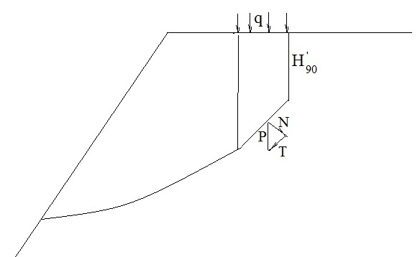
Рисунок 9.2 – Учет влияния оборудования с помощью введения дополнительной нагрузки в баланс сил: q – давление, оказываемое оборудованием; P – доля веса оборудования, приходящаяся на выделенный отсек оползневой призмы, N и T – нормальная и сдвигающая компоненты веса в пределах отсека, H′₉₀ – глубина трещины отрыва с учетом дополнительных нагрузок
8. Если учет воздействия оборудования ведется методом увеличения высоты уступа, то мощность слоя породы h_{э}, эквивалентного нагрузке от оборудования, рассчитывается следующим образом:
$h_{э}=\frac{q}{{}_{п}}$. (9.2)

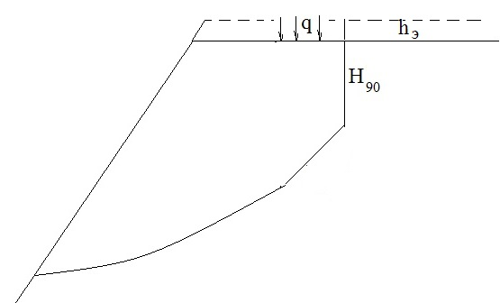
Рисунок 9.3 – Учет воздействия оборудования с помощью введения в высоту уступа эквивалентного слоя породы мощность h_{э}

